 

_____________________________________________________________________________________________________

**Faculdade de Tecnologia de Americana “Ministro Ralph Biasi”**

**Curso Superior de Tecnologia em Análise Desenvolvimento de Sistemas**

**Augusto Lopes**

**Jean Lucas Freitas Chinarelli**

**Luana Cristina Silva**

**Tech Search**

**Americana, SP**

**2023**

 

_____________________________________________________________________________________________________

**Faculdade de Tecnologia de Americana “Ministro Ralph Biasi”**

**Curso Superior de Tecnologia em Análise Desenvolvimento de Sistema**

**Augusto Lopes**

**Jean Lucas Freitas Chinarelli**

**Luana Cristina Silva**

**Tech Search**

Projeto de Conclusão da disciplina Laboratório de Engenharia de Software do Curso Superior de Tecnologia em Análise e Desenvolvimento de Sistemas, sob a orientação do Prof. Adriano Cilhos Doimo.

Área de concentração: Tech Search

**Americana, SP**

**2023**

**Augusto Lopes**

**Jean Lucas Freitas Chinarelli**

**Luana Cristina Silva**

**Tech Search**

Trabalho de graduação apresentado como   
exigência parcial para obtenção do título de   
Tecnólogo em XXXXXXX pelo   
CEETEPS/Faculdade de Tecnologia – FATEC/   
Americana.

Área de concentração: **Tech Search**

.

Americana, de de 2023.

**Banca Examinadora:**

__________________________________

Nome completo do orientador (Presidente)

Maior titulação do orientador

Instituição de atuação

__________________________________

Nome completo do membro da banca (Membro)

Maior titulação

Instituição de atuação

__________________________________

Nome completo do membro da banca (Membro)

Maior titulação

Instituição de atuação

**RESUMO**

O projeto tem como foco a criação de uma plataforma chamada Tech Search, que visa fornecer uma solução abrangente para que os usuários encontrem os melhores preços para peças de computador projetadas para atender suas necessidades. A plataforma irá pesquisar e comparar preços de vários varejistas on-line usando algoritmos avançados e técnicas de análise de dados, garantindo que os usuários possam encontrar os preços mais competitivos para as peças de computador desejadas. A plataforma terá uma interface fácil de usar que permitirá aos usuários pesquisar e personalizar facilmente sua pesquisa com base em suas necessidades específicas, como marca, modelo, especificações e orçamento. O objetivo é simplificar para os usuários encontrar os componentes ideais para o seu PC, economizando tempo e dinheiro. O projeto é motivado pela percepção de que o custo é uma consideração importante para os utilizadores, seja a sua utilização, seja para trabalho, estudos, jogos, explorando todos os tipos de públicos. O site visa fornecer uma solução que auxilie os clientes a tomar decisões de compra informadas, localizando os melhores custos e benefícios disponíveis no mercado.

**Palavras-Chave:** Sistema web**,** Custo Benefício, Usuários Auxiliar

**ABSTRACT**

The project focuses on creating a platform called Tech Search, which aims to provide a comprehensive solution for users to find the best prices for computer parts designed to meet their needs. The platform will search and compare prices from various online retailers using advanced algorithms and data analysis techniques, ensuring that users can find the most competitive prices for the computer parts they want. The platform will have an easy-to-use interface that will allow users to easily search and customize their search based on their specific needs, such as brand, model, specifications and budget. The aim is to make it simple for users to find the ideal components for their PC, saving them time and money. The project is motivated by the realization that cost is an important consideration for users, whether they use it for work, study or gaming, exploring all types of audiences. The site aims to provide a solution that helps customers make informed purchasing decisions by locating the best costs and benefits available on the market.

Keywords: Web system, Cost Benefit, User Aid

**SUMÁRIO**

**1 INTRODUÇÃO**

**2 PROJETO DO SISTEMA**

**2.1 Levantamento de Requisitos**

**2.1.1 Requisitos Funcionais**

**2.1.2 Requisitos Não Funcionais**

**2.2 Recursos e Ferramentas**

**3 MODELAGEM**

**3.1 Casos De Uso**

**3.1.1 Casos de uso: aplicativo**

**3.2 Documentação dos Casos de Uso**

**3.2.1 Documentação dos Casos de Uso: sistema/site**

**3.6 Banco de Dados**

**3.6.1 Diagrama de Entidade e Relacionamento**

**3.6.2 Dicionário de Dados**

**4 DESENVOLVIMENTO**

**4.1 Etapas de Desenvolvimento**

**4.1.1 Entrega 1**

**4.2 Interfaces de Usuário**

**5 CONSIDERAÇÕES FINAIS**

**LISTA DE FIGURAS**

**Figura 1 – Diagrama de caso de uso do cadastro**

**Figura 2 – Diagrama de caso de uso do cadastro**

**Figura 3 – Diagrama de Classe**

**Figura 5 – Diagrama de Atividade- Pesquisar produto**

**Figura 6 – Diagrama de sequência – Cadastro**

**Figura 7 – Diagrama de sequência - Montar PC**

**Figura 8 – Diagrama de sequência – Pesquisar**

**Figura 9 - Diagrama de Entidade e Relacionamento.**

**LISTA DE TABELAS**

**Tabela 1 – Comparativo de funcionalidades da aplicação TechSearch em relação aos concorrentes.**

**Tabela 2 – Requisitos funcionais do projeto.**

**Tabela 3 – Requisitos não funcionais do projeto.**

**Tabela 4 – Caso de uso: Cadastro**

**Tabela 5 - Caso de uso do site**

**Tabela 6 - Dicionário de Dados da entidade User.**

**Tabela 7 - Dicionário de Dados da entidade Produto.**

**Tabela 08 - Caso de teste Login**

**Tabela 09 - Caso de teste Recuperar Senha**

**Tabela 10 - Caso de teste Criação de conta**

**Tabela 11 - Caso de teste Trocar Senha**

**Tabela 12- Caso de teste Trocar E-mail**

## INTRODUÇÃO

Um projeto de ponte dedicado a revolucionar a maneira como os usuários compram peças de computador. Nossa plataforma foi pensada para analisar e desenvolver uma solução completa que permita aos usuários encontrar os melhores preços para equipamentos de computador, tornando a construção de um PC mais acessível.

Na Tech Search, entendemos que o custo é um fator importante para os usuários que buscam comprar um computador já pronto ou construir um a partir de configurações que atendam às suas necessidades desejadas por um preço acessível. Como resultado, nossa plataforma emprega algoritmos avançados e técnicas de análise de dados para buscar na Internet e comparar preços de vários varejistas online, garantindo que você receba os preços mais competitivos para os componentes desejados.

Nossa plataforma amigável fornece uma interface intuitiva que permite pesquisar e comparar diversas informações, de modo rápido e fácil em uma ampla variedade de hardware de computador, incluindo processadores, placas gráficas, memória, armazenamento, soluções de resfriamento e muito mais. Você pode personalizar sua pesquisa com base em seus requisitos específicos, como marca, modelo, especificações e orçamento, para encontrar os componentes perfeitos que atendam às suas necessidades. Com o Tech Search, você pode ter certeza de que está obtendo as melhores ofertas em computadores, economizando tempo e dinheiro em sua busca pelos melhores componentes. Nossa plataforma é constantemente atualizada com os preços e promoções mais recentes, garantindo que você esteja sempre atualizado com as opções mais competitivas disponíveis no mercado.

## 2 PROJETO DO SISTEMA

Este capítulo detalha o processo do desenvolvimento de um site uma plataforma que irá buscar os melhores preços para que o usuário possa comprar peças de computadores. Incluindo levantamento de requisitos (funcionais e não funcionais) e os recursos e as ferramentas que serão usadas.

**2.1 Softwares Similares**

Atualmente existem vários aplicativos voltados para busca inteligente, cada um com diferentes funcionalidades, foram selecionadas as três aplicações mais populares, são eles:

* **Buscapé:** um dos sites pioneiros no Brasil no quesito pesquisar os melhores preços de diversos produtos. O site tem como principal função mostrar todos os preços, características, e avaliações de usuários nas mais diversas lojas. O aplicativo tem uma nota de 4,3 na Google Play Store e 4,6 na Apple Store. (GOOGLE PLAY, APPLE STORE, 2023ª).
* **Zoom:** parecido com o Buscapé, com as mesmas funcionalidades de mostrar o preço de determinado produto procurado pelo usuário, além disso, mostra a ficha técnica, uma análise de um especialista e avaliações de usuários que adquiriram o produto. Sua avaliação é de 4,4 na Google Play Store. (GOOGLE PLAY, APPLE STORE, 2023)
* **Bilômetro:** extensão voltada unicamente para cotação de preço, que funciona da seguinte forma, quando o usuário entra na página do produto na qual quer adquirir mostrando a diferenciação de preço do produto em diversas lojas. Aplicação com nota 4,5 na Google Play e uma média de 4,9 no Chrome webs store. (GOOGLE PLAY, CHROME WEB STORE, 2023c).

Levando estes aspectos em consideração, foi elaborada a Tabela 1 mostrando as principais diferenças do Tech Search, em relação aos aplicativos citados anteriormente:

**Tabela 1 – Comparativo de funcionalidades da aplicação TechSearch em relação aos concorrentes.**

|  |  |  |  |  |
| --- | --- | --- | --- | --- |
| Funcionalidades | Zoom | Buscapé | Bilômetro | Tech Search |
| Gráfico de preço dos últimos meses | **X** | **X** | **X** | **X** |
| Avalição de usuário | **X** | **X** | **X** | **X** |
| Ficha técnica | **X** | **X** |  | **X** |
| Alerta | **X** | **X** | **X** | **X** |
|  | **X** | **-** | **X** | **X** |
| Cadastro de Usuário | **-** | **-** | **-** | **X** |
| Gerenciar dados do usuário | **X** | **X** | **X** | **X** |
| Ser multiplataforma | **X** | **-** | **X** | **X** |
| Montar computador |  |  |  | **X** |

**Fonte: Elaborado pelo autor (2023).**

**2.2 Levantamento de Requisitos**

Levantamento de requisitos é o processo de identificar e documentar as necessidades, expectativas e restrições de um sistema ou projeto. É uma etapa fundamental no desenvolvimento de qualquer software ou produto, pois ajuda a garantir que o produto final atenda às expectativas dos usuários e às necessidades do negócio.

Durante o processo de levantamento de requisitos, os analistas de negócios ou engenheiros de software realizam entrevistas com stakeholders, pesquisas de mercado, analisam a concorrência e avaliam as necessidades dos usuários finais. A partir dessas informações, eles criam um documento de requisitos que descreve as funcionalidades, características e especificações técnicas do sistema.

O documento de requisitos serve como um guia para os desenvolvedores e outras equipes envolvidas no projeto, ajudando a garantir que o produto final atenda às expectativas do usuário e às necessidades do negócio.

**2.2.1 Requisitos Funcionais**

Eles dizem a respeito às funções e informações que o software deve possuir, ou seja, ao seu comportamento: a como deve reagir a entradas específicas, como ele irá se portar em determinadas situações e, até mesmo declarar o que o sistema não deve fazer.

Os requisitos funcionais são de extrema importância para o desenvolvimento de aplicativos, pois sem eles não há funcionalidades no sistema. Seus modelos devem ser construídos em um nível de entendimento claro e objetivo, além de um código fonte totalmente aplicável.

**Tabela 2 – Requisitos funcionais do projeto.**

|  |  |  |
| --- | --- | --- |
| **Identificação** | **Requisito Funcional** | **Prioridade** |
| RF001 | Pesquisa de peças online | Essencial |
| RF002 | Aplicação de peças online | Importante |
| RF003 | SAC | Desejável |
| RF004 | Opinião do Usuário | Importante |

**Fonte: Elaborado pelo autor (2023).**

**2.2.2 Requisitos Não Funcionais**

Uma vez que os Requisitos Funcionais definem o que o sistema fará, a Engenharia de Software afirma que os requisitos não funcionais definem como o sistema fará, embora não seja tão claro assim essa definição. Os requisitos funcionais não estão relacionados diretamente às funcionalidades de um sistema.

Também chamados de atributos de qualidade, ainda assim é de grande importância no desenvolvimento do sistema. Tratados geralmente como premissas e restrições técnicas de um projeto os requisitos não funcionais são praticamente todas as necessidades que não podem ser atendidas através de funcionalidades.

**Tabela 3 – Requisitos não funcionais do projeto.**

|  |  |  |  |
| --- | --- | --- | --- |
| **Identificação** | **Requisito não funcional** | **Categoria** | **Prioridade** |
| RNF001 | Levantamento das características da peça | Usabilidade | Essencial |
| RNF002 | Exibição das características da peça | Confiabilidade | Essencial |
| RNF003 | Gráfico de preço | Usabilidade | Essencial |
| RNF004 | Segurança | Segurança | Importante |
| RNF005 | Pesquisa de satisfação | Confiabilidade | Desejável |
| RNF006 | Montar o computador de acordo com as especificações do usuário | Padrões | Essencial |
| RNF007 | Pesquisa satisfação | Usabilidade | Desejável |

**Fonte: Elaborado pelo autor (2023).**

**2.2 Recursos e Ferramentas**

Esta seção contempla as ferramentas de programação e os conceitos necessários para o desenvolvimento do sistema:

* **Figma:** É uma ferramenta online para design vetorial de interfaces e protótipos. Destaca-se por ser gratuito, colaborativo com alterações em tempo real, e operada através do próprio navegador, sem a necessidade de instalar um novo software em seu computador.
* **Canva**: O Canvaé uma conceituada ferramenta online para edição de imagens e designs em geral, sendo muito utilizada em várias partes do mundo. Devido a sua simplicidade em termos de usabilidade, o Canva deixa claro que o seu objetivo é permitir que praticamente qualquer pessoa consiga criar e editar imagens em poucos minutos.

## 3 MODELAGEM

Na fase da modelagem é feita a documentação do aplicativo, se tratam de diagramas que facilitam a compreensão do projeto de forma padronizada. A documentação deste trabalho utilizará a linguagem de modelagem *Unified Modeling Language* [1] (UML) para modelar os casos de uso e o diagrama de classe.

**3.1 Casos De Uso**

Os diagramas de caso de uso descrevem um cenário de funcionalidades do ponto de vista do usuário, catalogando os requisitos funcionais do sistema. Dentro do diagrama são retratados os atores (representado pelos bonecos), as funcionalidades (representadas pelos balões com a ação escrita por dentro) e as relações (representadas pelas linhas).

## A Figura 1 apresenta o Diagrama de caso de uso do cadastro para a entrada do usuário no sistema.

Os atores que interagem com o cadastro são: o Usuário e o Sistema.

* **Usuário**: é o ator que representa os utilizadores deste aplicativo. Um ator pode, por exemplo, buscar peças, avaliar, favoritar, entre outros.
* **Sistema:** representa o ator responsável que irá validar os dados do usuário para o login.

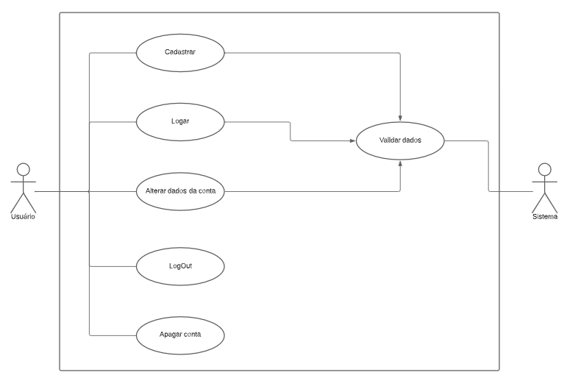

**Figura 1 – Diagrama de caso de uso do cadastro**

**Fonte: Elaborado pelo autor (2023).**

A Figura 2 apresenta o Diagrama de caso de uso do site. Os atores que entregaram com o site são: o Usuário e o Sistema.

* **Usuário:** representa o ator que irá pesquisar o produto desejado no site.
* **Sistema:** responsável por mostrar e informar os preços dos produtos pesquisados pelos usuários.

**Figura 2 – Diagrama de caso de uso do cadastro**

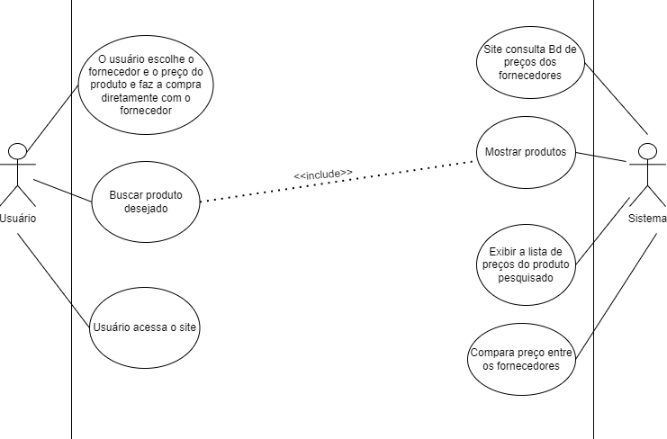

**Fonte: Elaborado pelo autor (2023).**

No subcapítulo 2.3.2 será apresentado a documentação dos casos de uso do projeto deste trabalho.

**3.2 Documentação dos Casos de Uso: Cadastro**

Cada funcionalidade dos diagramas de casos de uso do site será descrita da Tabela 4 à Tabela 6.

**Tabela 4 – Caso de uso: Cadastro**

|  |  |
| --- | --- |
| **Nome do caso de uso** | Cadastro |
| **Atores envolvidos** | Usuário, Sistema |
| **Objetivo** | Este caso de uso descreve o procedimento para o usuário do site para efetuar o login |
| **Prioridade de desenvolvimento** | Essencial |
| **Ações do ator** | **Ações do sistema** |
| 1. O usuário clica em login |  |
| 1. O usuário insere o user e senha |  |
|  | 3.A. O sistema valida o login |
| 1. Inicia a sessão |  |
|  | 3.B. Dados incorretos (mostra a mensagem de erro) |
| **Validações** | Para que o login seja efetuado usuário deve entrar com o seu usuário e senha escolhidos por ele |

**Fonte: Elaborado pelo autor (2023).**

**3.2.3 Documentação dos Casos de Uso: Site**

|  |  |
| --- | --- |
| **Nome do caso de uso** | Site |
| **Atores envolvidos** | Usuário, Sistema |
| **Objetivo** | Mostrar e informar produtos aos respectivos usuários |
| **Prioridade de desenvolvimento** | Essencial |
| **Ações do ator** | **Ações do sistema** |
| 1. O usuário clica no site |  |
|  | 1. O sistema carrega o site |
| 1. O usuário pesquisa o produto desejado |  |
|  | 1. Sistema mostra os produtos, o preço e o fornecedor (loja) |
| **5.** Usuário escolhe o produto e fornecedor de sua preferência e finalize a compra |  |
| **Validações** | Para que o usuário acesse os dados ele deve estar logado no sistema |

**Tabela 5 - Caso de uso do site**

**Fonte: Elaborado pelo autor (2023)**

**3.3 Diagrama de Classe**

Os diagramas de classe são fundamentais para o processo de modelagem de objetos e modelam a estrutura estática de um sistema. Dependendo da complexidade de um sistema, é possível utilizar um único diagrama de classe para modelar um sistema inteiro ou vários diagramas de classe para modelar os componentes de um sistema.

Os diagramas de classe podem ser utilizados para modelar os objetos que compõem o sistema, para exibir os relacionamentos entre os objetivos e para descrever o que esses objetos fazem e as diferenças que eles fornecem.

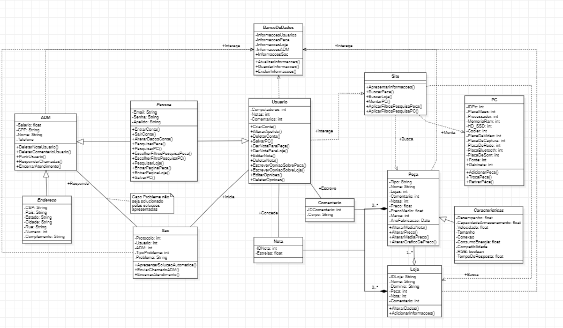

**Figura 3 – Diagrama de Classe**

**Fonte: Elaborado pelo autor (2023).**

**3. 4 Diagrama de Atividade**

Um diagrama de atividade fornece a visualização do comportamento de um sistema descrevendo a sequência de ações em um processo. Os diagramas são semelhantes a fluxogramas porque mostram o fluxo entre as ações em um uma atividade, no entanto, os diagramas de atividades também podem mostrar fluxos paralelos ou simultâneos e fluxos alternativos.

A Figura 4 apresenta o Diagrama de Atividade – Montar PC para o usuário entrar no sistema e guardar o pc.

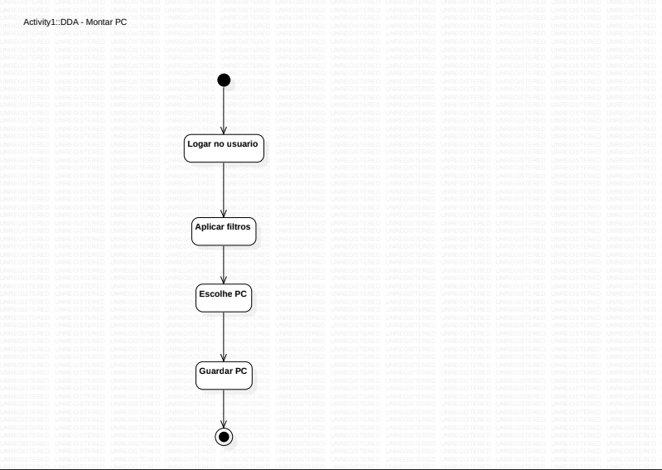

**Figura 4 – Diagrama de Atividade – Montar PC**

A figura 5 apresenta o Diagrama de Atividade – Pesquisar produto

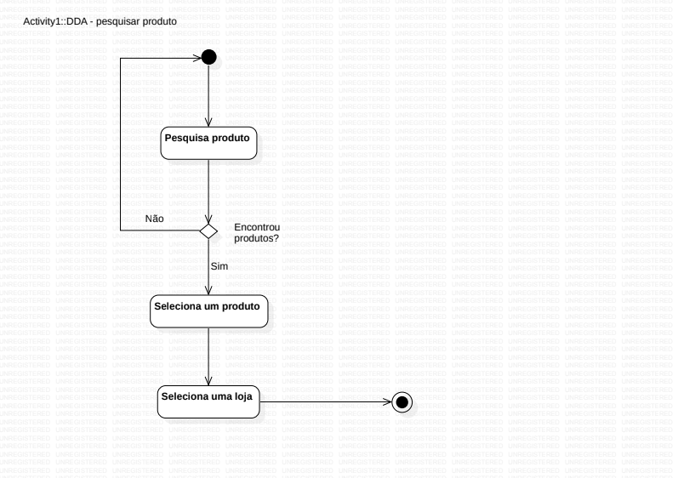

**Figura 5 – Diagrama de Atividade- Pesquisar produto**

**3.5 Diagrama de Sequência**

Um diagrama de sequência é uma espécie de diagrama de interação, que descreve como, e em qual ordem, um grupo de objetos trabalha em conjunto. Estes diagramas são usados por desenvolvedores de software e profissionais de negócios para entender as necessidades de um sistema ou para documentar um processo existente, diagramas de sequência são conhecidos como diagramas de eventos ou cenários de eventos.

A figura 1 apresenta o Diagrama de sequência – Cadastro

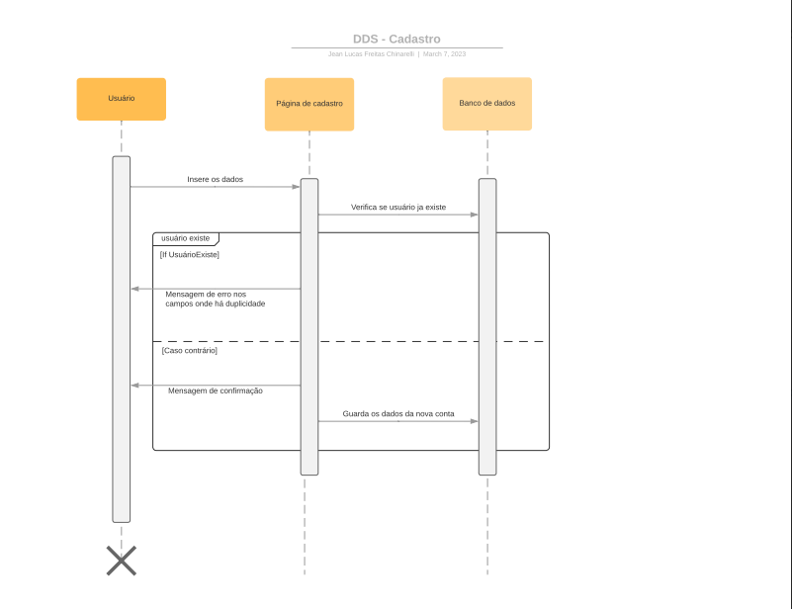

**Figura 6 – Diagrama de sequência - Cadastro**

A figura 6 apresenta o Diagrama de sequência – Montar PC

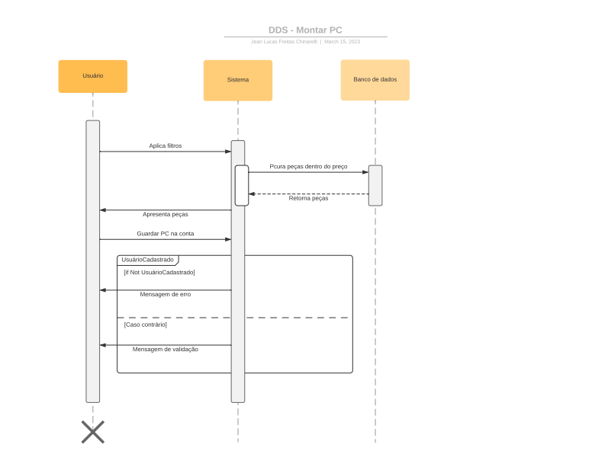

**Figura 7 – Diagrama de sequência - Montar PC**

A figura 7 apresenta o Diagrama de sequência – Pesquisar

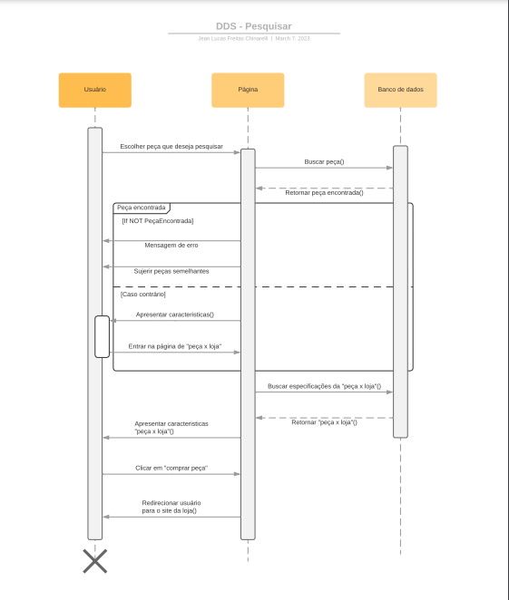

**Figura 8 – Diagrama de sequência – Pesquisar**

**3.6 Diagrama de Entidade e Relacionamento**

Diagrama Entidade Relacionamento (DER) é um [modelo diagramático](http://pt.wikipedia.org/wiki/Diagrama) que descreve o modelo de dados de um sistema com alto nível de [abstração](http://pt.wikipedia.org/wiki/Abstra%C3%A7%C3%A3o). Ele é a principal representação do [Modelo de Entidades e Relacionamentos](http://pt.wikipedia.org/wiki/Modelo_de_Entidades_e_Relacionamentos). Sua maior aplicação é visualizar o relacionamento entre tabelas de um [banco de dados](http://pt.wikipedia.org/wiki/Banco_de_dados), no qual as relações são construídas através da associação de um ou mais atributos destas tabelas (SOMMERVILLE, 2011). A Figura 02 apresenta o DER do sistema proposto.

**Figura 9 - Diagrama de Entidade e Relacionamento.**

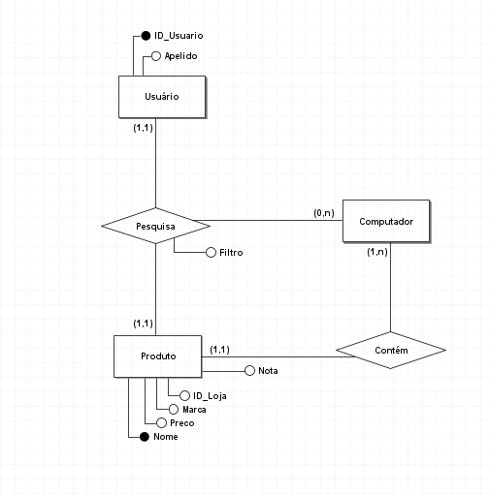

**Fonte: Elaborado pelo autor (2023)**

**3.6.1 Dicionário de Dados**

O Dicionário de Dados (DD) consiste numa lista organizada de todos os elementos de dados que são pertinentes ao sistema. As tabelas devem conter os seguintes campos: Entidade, Atributo, Classe, Domínio, Tamanho e Descrição.

**Entidade:**  É o nome da entidade que foi definida no MER. A entidade é uma pessoa, objeto ou lugar que será considerada como objeto pelo qual temos interesse em guardar informações a seu respeito.

**Atributo:**  Os atributos são as características da entidade cliente que desejamos guardar.

**Classe:**  As classes podem ser: simples, composto, multivalorado e determinante. Simples indica um atributo normal. Composto indica que ele poderá ser dividido em outros atributos, como por exemplo, o endereço. Multivalorado é quando o valor do atributo poderá não ser único e determinante é um atributo que será usado como chave, como CPF, Código do cliente etc.

**Domínio:**  Podem ser numéricos, texto, data e booleano. Podemos chamar também de tipo do valor que o atributo irá receber. A definição desses tipos deve seguir um processo lógico, exemplo: nome é texto, salário é numérico, data de nascimento é data e assim por diante.

**Tamanho:**  Define a quantidade de caracteres que serão necessários para armazenar o seu conteúdo. Geralmente o tamanho é definido apenas para atributos de domínio texto.

**Descrição:**  É opcional e pode ser usado para descrever o que é aquele atributo ou dar informações adicionais que possam ser usadas futuramente pelo analista ou programador do sistema.

**Tabela 6 - Dicionário de Dados da entidade *User*.**

|  |  |  |  |  |
| --- | --- | --- | --- | --- |
| **Entidade: *User*** | | | | |
| **Atributo** | **Classe** | **Domínio** | **Tamanho** | **Descrição** |
| id_usuario | Determinante | Texto | 32 | Identificador universal composto por 32 caracteres |
| usr_apelido | Simples | Texto | 45 | Nome do usuário |

DD da entidade *Produto*

**Tabela 7 - Dicionário de Dados da entidade *Produto*.**

|  |  |  |  |  |
| --- | --- | --- | --- | --- |
| **Entidade: Produto** | | | | |
| **Atributo** | **Classe** | **Domínio** | **Tamanho** | **Descrição** |
| id_loja | Determinante | Texto | 32 | Identificador universal composto por 32 caracteres |
| marca | Determinante | Texto | 32 | Identificador universal composto por 32 caracteres |
| preco | Simples | Numérico | 32 | Preço do produto. |
| nome | Determinante | Texto | 32 | Nome do produto |
| nota | Simples | Numérico | 32 | Nota do produto |

**Fonte: Elaborado pelo autor (2023)**

**3.5 Plano de testes**

Para obter um sistema com garantia de integridade e a prova de erros, vem a necessidade de implementar testes, de modo a validar todo e qualquer erro que possa ser caracterizado como uma falta de validação por parte dos desenvolvedores do mesmo. Como o projeto tem um diagrama de caso de uso definido, a implementação segue de acordo com cada caso de uso, validando todos as ações que causam possíveis falhas em cada caso. A seguir estão as Tabelas 36 a 48 com o plano de testes de seus respectivos casos de uso:

**Tabela 08 - Caso de teste Login**

|  |  |  |
| --- | --- | --- |
| **Login** | **Caso de Teste – Login** | |
| Não informar o e-mail e senha | É exibido o alerta "Entre com o seu e-mail e senha." |
| Informar somente e-mail | É exibido o alerta "O campo Senha é obrigatório." |
| Informar somente senha | É exibido o alerta “O campo E-mail é obrigatório.” |
| Informar e-mail inválido | É exibido o alerta “Digite um endereço de e-mail válido.” |
| Informar senha inválida | É exibido o alerta “A senha deve ter pelo menos 6 caracteres.” |
| Verificar atribuições do usuário (teste de segurança) | No momento em que ocorrer o login, apenas as funcionalidades com permissões atribuídas devem ser exibidas. |
| Login com mesmo usuário em diferentes dispositivos | É exibindo um alerta dizendo que a sessão do outro usuário no devido dispositivo, terá a sessão encerrada automaticamente. |
| Login sendo executado | Todos os componentes devem estar desabilitados para impossibilitar a navegação a fim de evitar erros fatais. |

**Fonte: Elaborado pelo autor (2023).**

**Tabela 09 - Caso de teste Recuperar Senha**

|  |  |  |
| --- | --- | --- |
| **Recuperação de Senha** | **Caso de Teste – Recuperar Senha** | |
| Não informar e-mail | É exibido o alerta “O campo E-mail é obrigatório.” |
| Informar e-mail inválido | É exibido o alerta “Digite um endereço de e-mail válido.” |
| Falha ao recuperar senha | É exibido o alerta “Falha ao recuperar a senha." |
| Sucesso ao recuperar senha | É exibido o alerta "Verifique seu e-mail para recuperar sua senha." |
| Recuperação de senha sendo executada | Todos os componentes devem estar desabilitados para impossibilitar a navegação afim de evitar erros fatais. |

**Fonte: Elaborado pelo autor (2023).**

**Tabela 10 - Caso de teste Criação de conta**

|  |  |  |
| --- | --- | --- |
| **Caso de Teste – Criação de Conta** | | |
| **Criação de Conta** | Não informar o nome | É exibido o alerta O campo Nome é obrigatório." |
| Não informar o e-mail | É exibido o alerta "O campo E-mail é obrigatório." |
| Informar e-mail inválido | É exibido o alerta “Digite um endereço de e-mail válido.” |
| Não informar a senha | É exibido o alerta “O campo Senha é obrigatório." |
| Informar senha inválida | É exibido o alerta "A senha deve ter pelo menos 6 caracteres.” |
| Não informar a confirmação da senha | É exibido o alerta "O campo de Confirmação de Senha é obrigatório." |
| Informar confirmação de senha inválida | É exibido o alerta "A senha deve ter pelo menos 6 caracteres.” |
| Não informar o tipo de usuário | É exibido o alerta "O campo Tipo de Usuário é obrigatório." |
| Informar senha diferente da confirmação de senha | É exibido o alerta "As senhas não coincidem." |
| Criação de conta sendo executada | Todos os componentes devem estar desabilitados para impossibilitar a navegação afim de evitar erros fatais. |

**Fonte: Elaborado pelo autor (2023).**

**Tabela 11 - Caso de teste Trocar Senha**

|  |  |  |
| --- | --- | --- |
| **Trocar Senha** | **Caso de Teste – Trocar Senha** | |
| Não informar e-mail | É exibido o alerta "O campo Email é obrigatório." |
| Não informar e-mail válido | É exibido o alerta "Digite um endereço de e-mail válido." |
| Não informar senha antiga | É exibido o alerta “O campo Senha é obrigatório.” |
| Não informar senha nova | É exibido o alerta “O campo Senha é obrigatório.” |
| Não informar confirmação de senha nova | É exibido o alerta “O campo de Confirmação de Senha é obrigatório. |
| Senha nova e de confirmação não são iguais | É exibido o alerta “Confirmação de senha difere de nova senha.” |
| Falha ao redefinir senha | É exibido o alerta “Falha ao redefinir senha.” |

**Fonte: Elaborado pelo autor (2023).**

**Tabela 12- Caso de teste Trocar E-mail**

|  |  |  |
| --- | --- | --- |
| **Trocar E-mail** | **Caso de Teste – Trocar E-mail** | |
| Não informar e-mail antigo | É exibido o alerta "O campo E-mail é obrigatório." |
| Não informar e-mail válido | É exibido o alerta "Digite um endereço de e-mail válido." |
| Não informar e-mail novo | É exibido o alerta "O campo E-mail é obrigatório." |
| Não informar senha | É exibido o alerta “O campo Senha é obrigatório.” |
| Falha ao redefinir e-mail | É exibido o alerta “Falha ao redefinir e-mail.” |

**Fonte: Elaborado pelo autor (2023).**

**4 DESENVOLVIMENTO**

A metodologia Scrum é um framework simples para trabalhar com [projetos](https://blog.contaazul.com/o-que-e-gestao-de-projetos) complexos, criada pelos desenvolvedores Ken Schwaber e Jeff Sutherland. Ela faz parte das metodologias ágeis e é comumente utilizada por desenvolvedores de softwares e sistemas.

Trata-se de um método de trabalho realizado a partir de pequenos ciclos de atividades dentro de um projeto. Cada ciclo de atividade é planejado previamente e se chama Sprint, composto por um período de tempo predefinido em que as tarefas devem ser realizadas pela [equipe](https://blog.contaazul.com/como-corrigir-uma-equipe-desmotivada). A metodologia Scrum permite potencializar o trabalho em equipe, acompanhar a evolução do produto, sempre com foco na qualidade da produção e nos prazos estipulados.

O Time Scrum é constituído pelo Analista de requisitos do software, o Desenvolvedor e o Scrum Master. O modelo de time no Scrum é projetado para aperfeiçoar a flexibilidade, criatividade e produtividade. (SCHWABER, SUTHERLAND, 2017). O Analista é o responsável por cuidar da documentação do software. O desenvolvedor consiste em profissionais que realizam o trabalho de cumprir com a entrega das funcionalidades. O Scrum Master é responsável por garantir que o Scrum seja entendido e aplicado.

No Scrum, os projetos são desmontados em ciclos chamados de Sprints que representa um espaço de tempo dentro do qual um conjunto de atividades deve ser executado. (SCHWABER, SUTHERLAND, 2017).Durante a Sprint a equipe faz uma breve reunião com o intuito de falar sobre o que foi feito, identificar impedimentos e priorizar o trabalho do dia que se inicia. Ao final da Sprint, são apresentadas as funcionalidades implementadas, e faz-se uma Sprint Retrospective e a equipe parte para o planejamento do próximo Sprint. Uma nova Sprint inicia imediatamente após a conclusão da Sprint anterior. A Figura abaixo demonstra o ciclo de uma Sprint.

**Figura 3 – Ciclo de uma Sprint.**

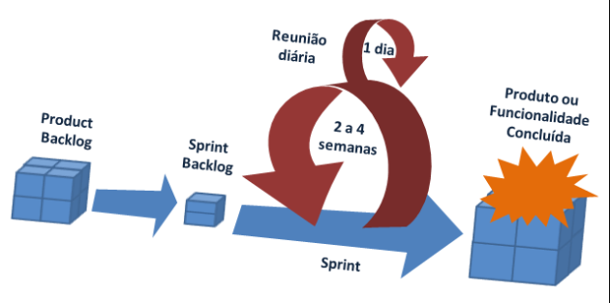

**4.1 Etapas de Desenvolvimento**

Para cada entrega foi convencionado realizar a divisão de tarefas de acordo com a similaridade entre elas. Foi decidido que cada entrega teria um prazo máximo de 21 dias. Resumidamente, as entregas ocorrem da seguinte forma.

* **Entrega 1:** Início do desenvolvimento (criação de telas e funcionalidades); primeira versão do site, com recursos limitados; produção do logo; prototipação das telas; banco de dados; pesquisa dos concorrentes e mercado; tela de login do site.

**4.1.1** **Entrega 1**

Após a formação do time de desenvolvimento e escolha do tema, o grupo através de conversas realizadas por aplicativos de mensagens definiu-se o planejamento do primeiro intragável. Através dessas mensagens os membros definiram as atividades e seus níveis de dificuldades – representados por um esquema de pontuação. De modo geral, essas atividades estão relacionadas ao desenvolvimento inicial de um projeto de software, criação de uma identidade visual para o projeto, preenchimento das páginas do site, criação da documentação inicial referente ao banco de dados e das primeiras tabelas, implementar um site com o login do usuário e senha.

**Tabela 13 - Planejamento Sprint 1**

|  |  |  |
| --- | --- | --- |
| **Atividade** | **Tempo (em dias)** | **Pontos** |
| Criação da identidade visual (logo, cores etc.) | 3 | 5 |
| Adição de informações sobre a escola (planos) | 2 | 2 |
| Funcionalidade de comunicação via e-mail (sanar dúvidas) | 2 | 3 |
| Modelagem conceitual do banco de dados | 2 | 3 |
| Modelo Lógico (relacional) | 2 | 4 |
| Criar banco de dados | 3 | 5 |
| Criar cadastro de usuários | 2 | 5 |
| Criar sistema de login e senha administrador | 1 | 5 |
| Criar sistema de login e senha user | 1 | 5 |
| Contador do rest-time | 1 | 3 |
| Salvar treino no histórico | 2 | 5 |
| **Total** | 21 | 45 |

**Fonte: Elaborado pelo autor (2023)**

Durante os 21 dias de desenvolvimento, a equipe realizou baixas na pontuação conforme as atividades eram concluídas. A Figura 3 apresenta o gráfico de Burndown da entrega 1.

**Figura 3 – Gráfico de *Burndown* da entrega 1.**

**Fonte: Elaborado pelo autor (2023)**

**4.2 Interfaces de Usuário**

A necessidade da construção de uma interface amigável ao usuário é fundamental em um sistema. A interface faz parte do sistema computacional e determina como as pessoas operam e controlam o sistema. Quando uma interface é bem projetada, ela é compreensível, agradável e controlável. Neste contexto, estes protótipos têm como objetivo apresentar a aplicativo e os recursos da tela (Figura 04).

**Figura 4 – Diagrama de estados (mapa das telas).**

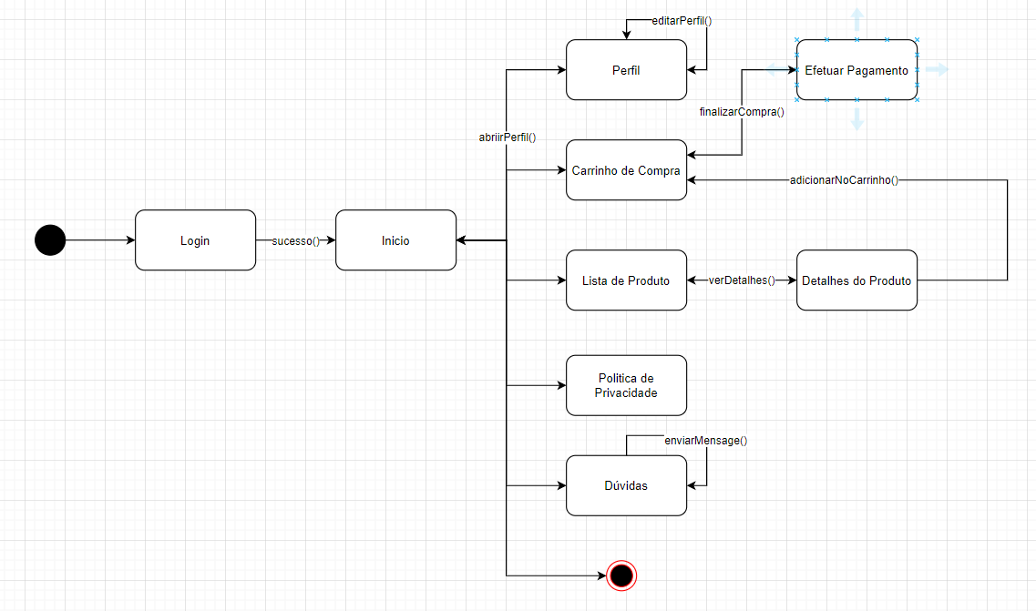

**Fonte: Elaborado pelo autor(2023)**

A Figura 04 apresenta a tela de Login, onde se consegue entrar no aplicativo, e ter privilégios de usuário, pode desfrutar do aplicativo, colocando o e-mail e senha pré cadastrados.

**Figura 4 – Captura da tela de login e da tela de apresentação (*splash screen*).**

**Fonte: Elaborado pelo autor**

**4.3 Telas de códigos**

## 5 CONSIDERAÇÕES FINAIS

Este trabalho tem como objetivo final, a criação de um site na web para usuários iniciantes, médio e avançados que desejam adquirir alguma peça (hardware) para o seu computador já pronto ou também para aqueles que queiram montar um computador com as suas especificações de hardware para as suas diversas finalidades.

Houve algumas dificuldades para desenvolvê-lo na parte da prototipagem pois nem todos os membros possuíam afinidade com a ferramenta utilizada, na qual a ferramenta utilizada foi o figma.

Após longos testes, obteve sucesso na criação da logo para o site, uma logo que fosse associada à tecnologia. As interfaces criadas no decorrer do desenvolvimento. A interface fácil de usar da plataforma permitirá que os usuários personalize sua pesquisa com base em critérios específicos, como marca, modelo, especificações e orçamento. O objetivo é simplificar o processo de busca, auxiliando os usuários na localização dos componentes ideais para seus computadores, economizando tempo e dinheiro no processo.

O projeto é motivado pela percepção de que o custo é uma consideração importante para os usuários, independentemente de seu uso do computador para trabalho, estudos ou jogos. O site pretende fornecer uma solução que auxilie os clientes a tomar decisões de compra informadas, identificando os melhores custos e benefícios disponíveis no mercado.

No geral, o Tech Search busca facilitar a vida dos usuários, ajudando-os a encontrar os melhores preços para as peças de computador desejadas, fornecendo uma solução conveniente e eficiente para suas necessidades de busca e compra.

**REFERÊNCIAS**

ASSOCIAÇÃO BRASILEIRA DE NORMAS TÉCNICAS. **NBR: 6023.** **Informação e documentação:** Referências - Elaboração. Disponível em: <https://www.ufpe.br/documents/40070/848544/abntnbr6023.pdf/092b145a-7dce-4b97-8514-364793d8877e>Acesso em: 01 novembro. 2023.

_______. **NBR: 6028. Informação e documentação**: Resumo - Apresentação. Disponível em: < https://www.bio.fiocruz.br/images/abnt-nbr-6028-2003-resumo.pdf> Acesso em: 01 novembro. 2023.

_______. **NBR: 10520. Informação e documentação:** Apresentação de citações em documentos. Disponível em: <http://www2.uesb.br/biblioteca/wp-content/uploads/2016/05/NBR-10520-CITA%C3%87%C3%95ES.pdf> Acesso em: 01 novembro. 2023.

_______. **NBR: 14724. Informação e documentação:** Trabalhos acadêmicos – Apresentação. Disponível em: <https://www2.ufjf.br/ppgsaude//files/2008/10/nbr_

14724_apresentacao_de_trabalhos.pdf> Acesso em: 01 novembro. 2023.

**Tecnologia Web para desenvolvedores HTML**: Linguagem de Marcação de Hipertexto. Disponível em: < https://developer.mozilla.org/pt-BR/docs/Web/HTML> Acesso em: 02 novembro. 2023.

**Tecnologia Web para desenvolvedores CSS:** Referência de CSS. Disponível em: < https://developer.mozilla.org/pt-BR/docs/Web/CSS/Reference> Acesso em: 05 novembro. 2023.

**Introduction - Vue.js.** Disponível em: <https://vuejs.org/guide/introduction.html> Acesso em: 08 novembro. 2023.

**Composer – Introduction.** Disponível em: <https://getcomposer.org/doc/00-intro.md> Acesso em: 08 novembro. 2023.

SCHWABER, Ken. **Guia do SCRUM.** Disponível em: <https://www.trainning.com.br/

download/GUIA_DO_SCRUM.pdf> Acesso em 01 novembro.2023

SOMMERVILLE, I. **Engenharia de Software**. 9ª Edição. Editora: Pearson Addison-Wesley. Disponível em: <<https://www.facom.ufu.br/~william/Disciplinas%202018-2/BSI-GSI030-EngenhariaSoftware/Livro/engenhariaSoftwareSommerville.pdf>> Acesso em 01 novembro.2023

1. *Unified Modeling Language* ou Linguagem Unificada de Modelagem (UML) é uma linguagem padrão para modelagem e documentar os sistemas orientados a objetos.